### **Упражнение - Анализ прибыльности продуктов**

* Данные: Таблица с информацией о продуктах: название, количество продаж, себестоимость, цена продажи.

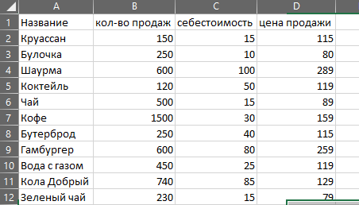

* Задача: Визуализировать прибыльность каждого продукта с помощью цветовой шкалы.

Создадим столбец "Прибыль" (цена продажи - себестоимость) и примените к нему цветовую шкалу от красного (убыток) к зеленому (прибыль).

Также дополнительно добавим информацию о маржинальности (Маржинальность = Маржа / Выручка × 100%) - - тоже важный показатель. Применим к ней такую же цветовую шкалу

